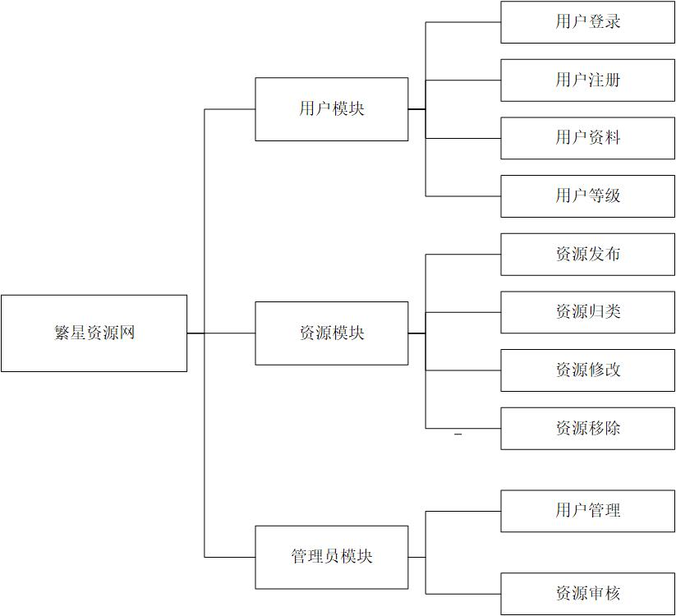

用户信息由：注册时间、用户等级、用户名（登录名）、登录密码、邮箱、昵称、QQ、微信、微博、个人描述、[用户状态]，组成。

资源信息由：发布时间、资源名称、资源类别、资源标签、简介视频、资源略图1、资源略图2、资源略图3、资源略图4、资源描述、资源链接1、资源链接2、资源链接3、资源链接4、阅览次数、资源声明、用户评价、下载需求、[资源状态]，组成。

管理员信息由：管理员名称（登录名）、登陆密码、管理权限（一、用户管理员，二、资源审核员，三、超级管理）、最后登录时间，组成。

计划设置表单：用户信息表，资源信息表，用户资源发布记录表，管理员信息表，管理员操作信息表。